МУНИЦИПАЛЬНОЕ ОБРАЗОВАНИЕ «ГОРОД БЕРЕЗНИКИ»

АДМИНИСТРАЦИЯ ГОРОДА БЕРЕЗНИКИ

ПОСТАНОВЛЕНИЕ

14.07.2020 № 01-02-823

Об утверждении Стандартных требований к вывескам и другим информационным конструкциям на территории муниципального образования «Город Березники»
В соответствии с Гражданским кодексом Российской Федерации, Правилами благоустройства территории муниципального образования «Город Березники», утвержденными решением Березниковской городской Думы от 26.09.2018 № 440,
администрация города Березники ПОСТАНОВЛЯЕТ:
1.Утвердить прилагаемые Стандартные требования к вывескам и другим информационным конструкциям на территории муниципального образования «Город Березники» (далее – Стандартные требования).
2.Установить, что размещение вывесок осуществляется с учетом действующего законодательства Российской Федерации об объектах культурного наследия, особо охраняемых природных территориях.
3.Признать утратившим силу постановление администрации города от 27.02.2019 № 548 «Об утверждении Стандартных требований к вывескам и другим информационным конструкциям на территории муниципального образования «Город Березники».
4.Официально опубликовать настоящее постановление в официальном печатном издании – газете «Два берега Камы» и разместить его полный текст, состоящий из настоящего постановления и Стандартных требований, указанных в пункте 1 настоящего постановления, на Официальном портале правовой информации города Березники в информационно-телекоммуникационной сети «Интернет».
5.Настоящее постановление вступает в силу со дня, следующего за днем его официального опубликования в официальном печатном издании.
Глава города Березники –  глава администрации  города Березники | С.П.Дьяков

УТВЕРЖДЕНЫ
постановлением
администрации города

от 14.07.2020 № 01-02-823

СТАНДАРТНЫЕ ТРЕБОВАНИЯ
к вывескам и другим информационным конструкциям
на территории муниципального образования «Город Березники»

I.Термины и определения

1.1.Настоящие Стандартные требования к вывескам и другим информационным конструкциям на территории муниципального образования «Город Березники» (далее – Стандартные требования) разработаны в целях унификации вывесок и других информационных конструкций на территории муниципального образования «Город Березники».
1.2.Основные понятия, используемые в Стандартных требованиях:
1.2.1.входная группа - набор конструкций, которые образуют единую законченную композицию для создания оформленного в едином стилистическом решении дверного проема здания;
1.2.2.витрина - остекленная часть экстерьера здания, строения, сооружения, предназначенная для экспозиции товаров и услуг, для информации (рекламы) их содержания и особенностей потребления покупателями;
1.2.3.маркиза - конструкция, представляющая собой легкий навес. Крепится к стене здания над окном или дверным проемом;
1.2.4.фриз - декоративный элемент здания в виде горизонтальной полосы или ленты, увенчивающей или обрамляющей часть здания;
1.2.5.подложка - основа под световые объемные буквы, лайтбоксы и прочие элементы вывески (металлокаркас из профильной трубы, обшитый листовым материалом);
1.2.6.вывеска (световая вывеска) – световая информационная конструкция, размещаемая на здании и не содержащая сведений рекламного характера;
1.2.6.1.к типам вывесок относятся:
1.2.6.1.1.настенная конструкция - конструкция вывески, располагаемая параллельно к поверхности фасада здания и (или) его конструктивных элементов непосредственно на плоскости фасада здания.
Виды настенных конструкций, изготавливаемых по форме согласно графическому изображению 1 приложения к настоящим Стандартным требованиям:
световые объемные и (или) плоские буквы и знаки без подложки и (или) с плоской подложкой;
световой короб (лайтбокс);
1.2.6.1.2.консольная конструкция (панель-кронштейн) - конструкция вывесок, располагаемая перпендикулярно к поверхности фасадов зданий и (или) их конструктивных элементов; устанавливается горизонтально или вертикально.
Виды консольных конструкций, изготавливаемых по форме согласно графическому изображению 2 приложения к настоящим Стандартным требования:
простой прямоугольной формы;
сложной формы;
с элементами ковки;
блочные;
1.2.6.1.3.информационная табличка - средства визуальной коммуникации, располагается непосредственно у входа в здание, не являющаяся вывеской;
1.2.7.единая горизонтальная ось - условная прямая линия, относительно которой располагаются вывески. Определяется как половина расстояния между верхним и нижним архитектурными элементами (окна, наличники, карниз, фриз и др.), выделяющимися (западающим, выступающим) из плоскости стены в границах первого и второго этажей согласно графическому изображению 3 приложения к настоящим Стандартным требованиям.
1.3.Термин «вывеска» в разделах I, II настоящих Стандартных требований понимается как настенная конструкция и консольная конструкция (панель-кронштейн).

II.Требования к вывескам и информационным табличкам

2.1.Вывеска состоит из графической и текстовой части.
2.2.Графическая часть содержит только логотип.
2.3.Текстовая часть содержит только название организации и род ее деятельности.
2.4.При наличии у юридического лица, осуществляющего предпринимательскую деятельность (в том числе у некоммерческой организации, которой право на осуществление такой деятельности предоставлено в соответствии с законом ее учредительными документами), а также у индивидуального предпринимателя коммерческого обозначения, оно может быть размещено на вывеске в графической или текстовой части наряду с информацией, указанной в пунктах 2.2 и 2.3 настоящего раздела.
2.5.Высота текстовой части настенной конструкции не должна превышать 80 % от общей высоты занимаемой вывески. Текстовая часть настенной конструкции для объектов проектируется соразмерно фасаду здания.
2.6.Логотип организации может превышать максимальную высоту текстовой части настенной конструкции не более чем на 20 %.
2.7.При горизонтальном расположении панель-кронштейн не должен превышать высоту настенной конструкции на этом же фасаде.
2.8.Настенная конструкция не должна занимать более 70 % длины фасада.
2.9.Максимальная ширина всей конструкции панель-кронштейна – 0,9 м.
2.10.Настенная конструкция не должна отступать от стены более чем на 0,2 м и не должна превышать 0,3 м в толщину.
2.11.Панель-кронштейн устанавливается на расстоянии 0,2 м от стены.
2.12.Минимальное расстояние от уровня земли до нижнего края панель-кронштейна должно быть не менее 2,5 м.
2.13.Минимальное расстояние между панель-кронштейнами – 5 м.
2.14.Максимальный размер информационных табличек при расположении на фасаде дома или на остеклении дверных полотен – 0,4 м по ширине и 0,6 м по высоте.
2.15.Размещение информации, не предусмотренной пунктами 2.2-2.4 настоящего раздела, на вывесках не допускается.
2.16.Элементы вывески размещаются в единичном экземпляре. Допускается дублирование только одного элемента вывески. На каждой вывеске и других информационных конструкциях должно располагаться не более четырех элементов.

III.Требования к размещению и эксплуатации
вывесок и информационных табличек

3.1.Вывеска должна располагаться в месте фактического нахождения или осуществления деятельности юридического лица или индивидуального предпринимателя.

3.2.Все вывески на одном фасаде здания должны быть отцентрированы относительно единой горизонтальной оси фасада здания (между окнами первого и второго этажей) в соответствии с графическими изображениями 3 и 5 приложения к настоящим Стандартным требованиям.
3.3.Каждая вывеска и (или) каждый элемент вывески центруются относительно окон, арок, дверей и других архитектурных элементов, при расположении над ними, в соответствии с графическими изображениями 3, 5-8 приложения к настоящим Стандартным требованиям.
3.4.При наличии нескольких юридических лиц или индивидуальных предпринимателей в одном здании устанавливаются вывески только из отдельных световых коробов (лайтбоксы) или из объемных и (или) плоских букв в соответствии с графическими изображениями 5, 6 приложения к настоящим Стандартным требованиям.
3.5.Если вход в помещения, занимаемые несколькими юридическими лицами и (или) индивидуальными предпринимателями, один, вывески одного юридического лица или индивидуального предпринимателя на одном фасаде не могут находиться ближе чем 1 м от вывески другого юридического лица или индивидуального предпринимателя, за исключением требований пункта 2.13 раздела II настоящих Стандартных требований.
3.6.При наличии нескольких входов в помещения, занимаемые несколькими юридическими лицами и (или) индивидуальными предпринимателями, допускается размещать вывески над каждым входом, при условии сохранения минимального расстояния между ними - не менее 1 м, за исключением требований пункта 2.13 раздела II настоящих Стандартных требований.
3.7.Если занимаемое юридическим лицом или индивидуальным предпринимателем помещение имеет фасады на нескольких улицах, вывески можно дублировать на все фасады этого помещения в соответствии с графическими изображениями 4, 7, 9 приложения к настоящим Стандартным требованиям.
3.8.В случае размещения вывесок на единой подложке на фризе допускается установка конструкций только из отдельных букв, не превышающих 80 % от общей высоты занимаемой вывески, в соответствии с графическим изображением 6 приложения к настоящим Стандартным требованиям.

3.9.При расположении вывески на подложке высота подложки должна перекрывать промежуток фасада от верхнего края окон первого этажа до нижнего края окон второго этажа. Ширина вывески должна охватывать все окна помещения, занимаемого юридическим лицом или индивидуальным предпринимателем. Между подложками соседних объектов не должно быть разрывов.
3.10.При расположении вывески на балконе подложка должна быть использована в обязательном порядке. Высота подложки должна соответствовать высоте балконного ограждения в соответствии с графическими изображениями 3-5, 9 приложения к настоящим Стандартным требованиям.
3.11.При наличии на фасаде между окнами первого и второго этажа конструктивных элементов, мешающих размещению фриза (рольставни, газовые трубы, кондиционеры и т.п.), подложка должна быть смонтирована на выносной металлоконструкции в соответствии с требованиями к высоте и ширине подложки, указанными в пунктах 3.9 и 3.10 настоящего раздела.
3.12.Металлоконструкция подложки, указанная в пункте 3.11 настоящего раздела, должна быть скрытой, полностью закрытой декоративными плоскостями отделки, в том числе и с торцевых сторон, в соответствии с графическим изображением 4 приложения к настоящим Стандартным требованиям.
3.13.При наличии козырьков и навесов над входной группой высота конструкции подложки, располагаемой на ней вывески, должна соответствовать высоте подложки под вывеской в соответствии с графическими изображениями 4, 9 приложения к настоящим Стандартным требованиям.
3.14.Нельзя закрывать подложками архитектурные элементы оформления фасада здания (карнизы, пилястры, лепнину и т.д.). При их наличии в зоне размещения вывески последняя должна располагаться непосредственно на стене или на скрытой конструкции. Подводка электропитания также должна выполняться скрыто или в кабель-каналах, окрашенных в цвет фасада здания.
3.15.При размещении вывески без подложки, она должна быть отцентрована по вертикальной плоскости между окнами первого и второго этажей, а по горизонтальной плоскости - относительно фасада помещения, занимаемого юридическим лицом или индивидуальным предпринимателем, в целом, в соответствии с графическим изображением 6 приложения к настоящим Стандартным требованиям.
3.16.При использовании торцевых коробов к их габаритным размерам применяются требования, указанные в пунктах 3.9 и 3.10 настоящего раздела.
3.17.Допускается:
3.17.1.размещение вывески ниже уровня основания окон второго этажа;
3.17.2.размещение вывески только в границах помещения, занимаемого юридическим лицом или индивидуальным предпринимателем, в соответствии с графическими изображениями 6-8, 9 приложения к настоящим Стандартным требованиям;
3.17.3.размещение вывески над окнами цокольного этажа, но не ниже чем 0,5 м от земли, за исключением требований пункта 2.12 раздела II настоящих Стандартных требований;
3.17.4.размещение вывески на козырьках входных групп здания исключительно на передней плоскости козырька.
3.18.Не допускается:
3.18.1.размещение текстовой и графической части вывески в разных плоскостях фриза одной входной группы;
3.18.2.размещение вывески на кровлях;
3.18.3.размещение вывески на лоджиях и балконах выше второго этажа;
3.18.4.размещение вывески в виде глухой оклейки витрин или замены остекления витрин световыми коробами и экранами;
3.18.5.размещение вывески с грамматическими ошибками и нарушением правил геральдики, за исключением случаев намеренного допущения грамматических ошибок в наименовании юридического лица, которое определяется в его учредительных документах и содержится в Едином государственном реестре юридических лиц;
3.18.6.установление вывески только на боковые стороны фриза входной группы;
3.18.7.использование разных цветовых решений фронтальной и боковых сторон фриза при оформлении одной входной группы;
3.18.8.установление настенных конструкций различных видов в пределах одной входной группы;
3.18.9.установление объемных конструкций вывесок (световые короба) на козырьках входных групп;
3.18.10.установление вывески на расстоянии меньше чем 1 м от мемориальных досок, указателей наименований улиц и номерных знаков домов.

3.19.Вывеска не должна быть больше козырька по высоте.
3.20.Вывеска не должна закрывать и перекрывать проемы, арки, архитектурные детали и декоративно-художественное оформление здания. Изготовление подложки над арочными окнами недопустимо.
3.21.На маркизах размещаются только логотип и название организации.
3.22.Вертикальная установка вывески на угловых глухих плоскостных частях фасада, состоящей только из букв, допустима при условии размещения ее в границах отметки покрытия пола до отметки потолка второго этажа. Размещение вывески выше отметки потолка второго этажа в многоквартирном доме возможно только при наличии соответствующего решения общего собрания собственников помещений в многоквартирном доме, принятого в соответствии с действующим законодательством Российской Федерации.
3.23.У каждого входа в здание располагается не более двух информационных табличек. Информационные таблички могут быть как одного типа, так и разных.
3.24.При наличии в одном здании более двух юридических лиц и (или) индивидуальных предпринимателей информационные таблички различных юридических лиц и (или) индивидуальных предпринимателей заменяются на один общий указатель, на котором размещаются логотипы и названия организаций, с указанием этажа и номера занимаемого помещения.
3.25.При группировке информационных табличек сменные модули должны иметь одинаковые размеры, схему расположения информации и цветовое решение.
3.26.Вывески и информационные таблички должны содержаться в чистоте.

Приложение
к Стандартным требованиям к вывескам и другим информационным конструкциям на территории
муниципального образования
«Город Березники»

Графическое изображение 1

Виды настенных конструкций:
световые объемные и (или) плоские буквы

световой короб (лайтбокс)

Графическое изображение 2

Виды консольных конструкций:

простой прямоугольной формы
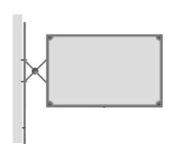

с элементами ковки

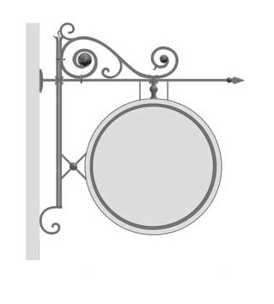

сложной формы
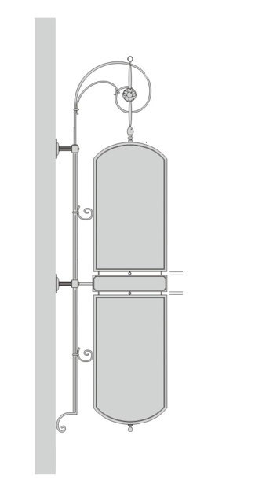

блочной формы
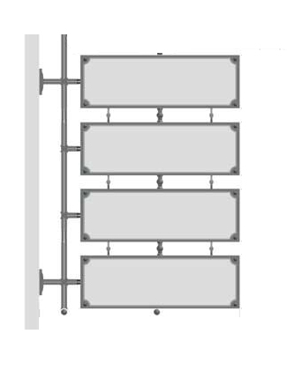

Графическое изображение 3

Лицевой фасад здания.
Размещение вывесок на балконных ограждениях на подложке

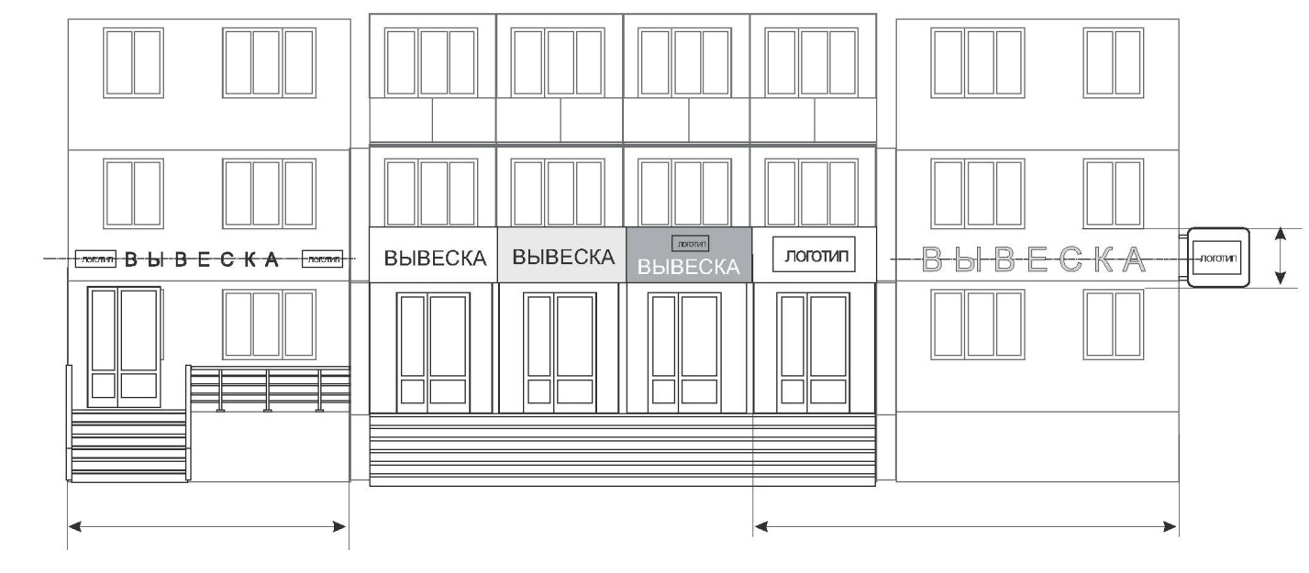

Графическое изображение 4

Торцевой фасад здания.
Размещение вывесок на подложке

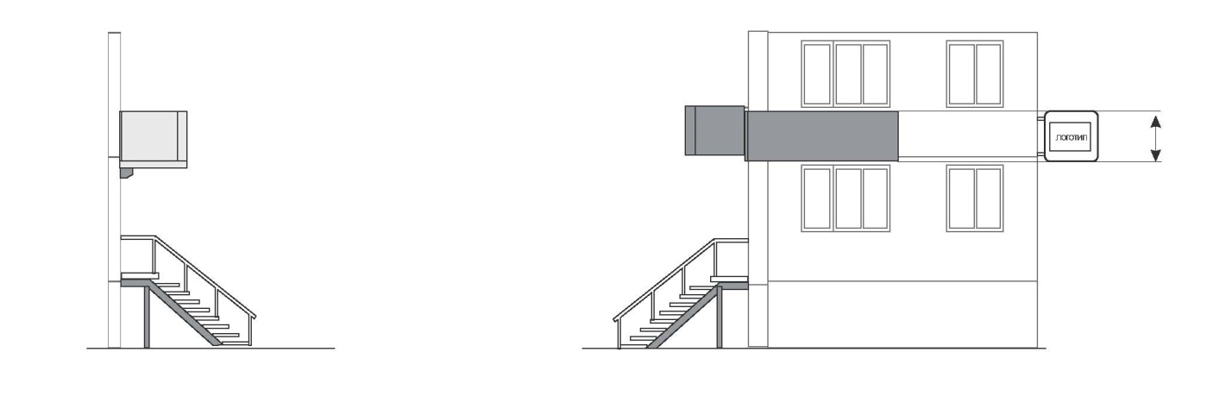

Графическое изображение 5

Размещение вывесок на фасадах
многоквартирных жилых домов на подложке

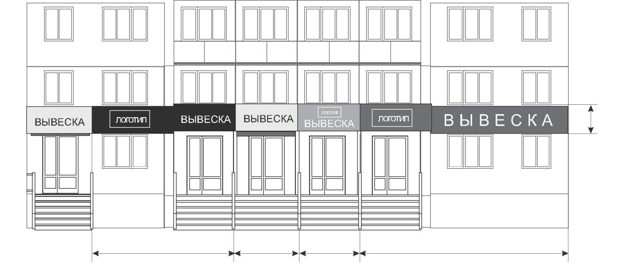

ось

Графическое изображение 6

Граница объекта

Графическое изображение 6

Размещение вывесок с арочными окнами первого этажа

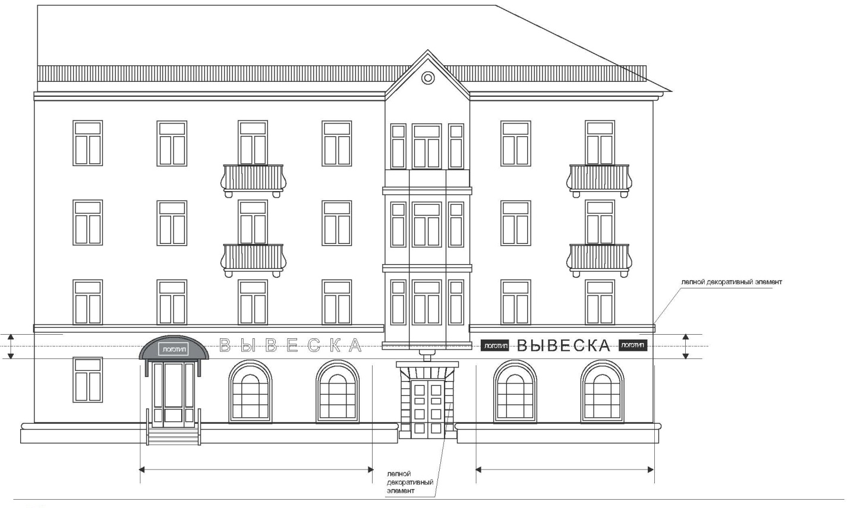

Граница объекта

Графическое изображение 7

Размещение вывесок на фасадах многоквартирных жилых домов

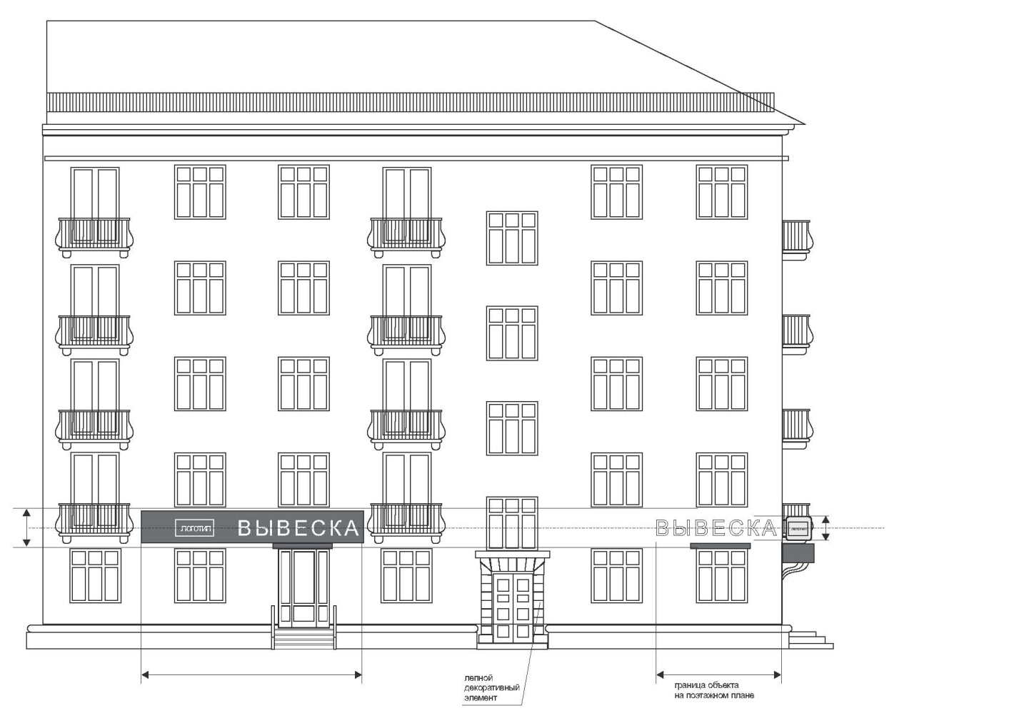

Граница объекта

Графическое изображение 8

Размещение вывесок с прямоугольными окнами первого этажа

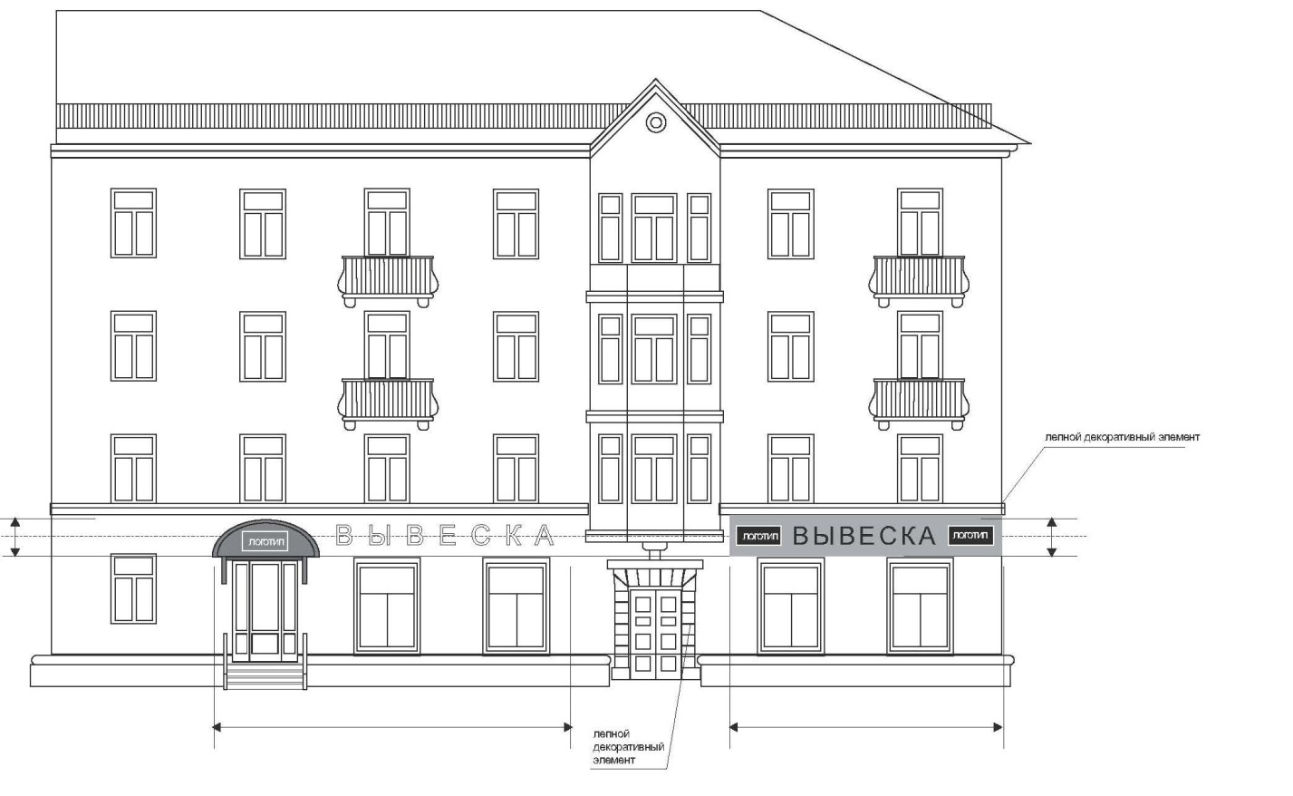

Граница объекта

Графическое изображение 9

Торцевой фасад здания.
Размещение вывесок на подложке

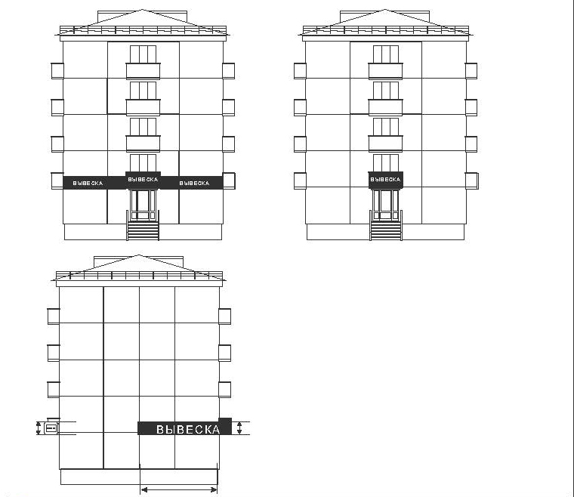

Графическое изображение 10

Графическое изображение 10

Размещение вывесок на фасадах многоквартирных жилых домов

